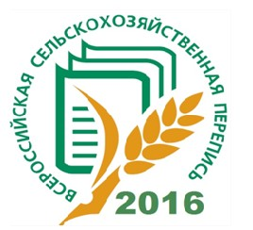
Село в порядке –
страна в достатке!

ВСЕРОССИЙСКАЯ СЕЛЬСКОХОЗЯЙСТВЕННАЯ ПЕРЕПИСЬ
1 ИЮЛЯ - 15 АВГУСТА 2016 ГОДА

Основными целями Всероссийской сельскохозяйственной переписи 2016 года являются: формирование официальной статистической информации о состоянии и структуре сельского хозяйства, наличии и использовании его ресурсного потенциала; получение детальных характеристик субъектов сельскохозяйственной деятельности; формирование официальной статистической информации по муниципальным образованиям.
В соответствии с Федеральным законом от 21.07.2005 № 108-ФЗ
«О Всероссийской сельскохозяйственной переписи» объектами сельскохозяйственной переписи определены юридические и физические лица, которые являются собственниками, пользователями, владельцами или арендаторами земельных участков, предназначенных или используемых для производства сельскохозяйственной продукции, либо имеют сельскохозяйственных животных.
Участие в переписи для юридических лиц является обязательным, для физических лиц это общественная обязанность. Сельскохозяйственные организации заполнят переписные листы самостоятельно, остальные респонденты будут опрошены переписчиками с использованием планшетных компьютеров.
Переписной лист заполняется переписчиком исключительно со слов опрашиваемого. Все сведения носят конфиденциальный характер и используются только в статистических целях для формирования итогов сельскохозяйственной переписи.
Вопросы, на которые предстоит ответить участникам переписи, в основном касаются трудовых и земельных ресурсов, площадей под сельхозкультурами, поголовья сельскохозяйственных животных.
Ваше участие в переписи обеспечит получение наиболее полных данных о состоянии сельского хозяйства, что позволит государству реально и эффективно помочь труженикам села.

Отдел статистики

